Учетно-аналитическая система кредиторской задолженности

И.В. Мильгунова, канд. экон. наук, доцент, Юго-Западный государственный университет (Курск)
В статье раскрывается понятие учетно-аналитической системы и обосновывается, что эффективное функционирование учетно-аналитической системы предполагает создание взаимосвязей между ее составляющими - учет, анализ и контроль. Обоснована необходимость реализации учетно-аналитической системы для управления и контроля за состоянием обязательств организаций.
Основной целью формирования информационных баз данных в современных условиях является обеспечение внутренних и внешних пользователей учетно-аналитической информацией, достоверность, точность и своевременность которой способствует принятию эффективных управленческих решений, непосредственно влияющих на финансовое положение предприятий.
Нельзя рассматривать только учет как информационную систему, потому что одной из задач бухгалтерского учета является выявление и предотвращение отрицательных результатов деятельности организации. Соответственно необходимо рассматривать учет, анализ и контроль как единую информационную систему.
Учетно-аналитическая система представляет собой систему учетных, аналитических и контрольных процедур, взаимодействие которых направлено на удовлетворение потребностей внешних и внутренних пользователей в наиболее полной и комплексной информации для принятия эффективных управленческих решений.
Разные авторы по-разному трактуют понятие учетно-аналитической системы, например, Богатая И.Н., Евстафьева Е.М. считают, что учетно-аналитическая система коммерческой организации - это упорядоченная совокупность взаимодействующих, взаимосвязанных элементов, позволяющих сформировать учетноаналитическое обеспечение бизнес- процессов коммерческой организации, посредством сбора, регистрации, обобщения, анализа информации и осуществления контрольных действий в целях оценки рисков существенного ее искажения. Учетно-аналитическая система коммерческой организации позволяет сформировать учетно-аналитическое обеспечение управления бизнес-процессами на основе использования методик учета, анализа и аудита.
Никулина Л.Н. считает, что учетно-аналитическая система включает в себя следующие элементы: специальную методику (технологию) системных записей, объективно отражающих свершившиеся факты хозяйственной жизни предприятия, которая позволяет объединить их в единую модель: учет - анализ - аудит; аналитические показатели; аудиторские доказательства.
Тычинина Н.А. считает, что учетноаналитическая система предприятия состоит из четырех взаимосвязанных подсистем: информационной, учетной, аналитической и аудиторской. По ее мнению, базовой в учетно-аналитической системе является учетная подсистема, так как именно на основе ее информации строится анализ деятельности предприятия и аудит. Учетная подсистема обеспечивает постоянное формирование, накопление, классификацию и обобщение необходимой информации. Представленное определение устанавливает цель и процедуры учетно-аналитической системы, но не раскрывает ее содержание и место в системе управления предприятием.
Обобщив данную информацию, можно сделать вывод, что учет, контроль и экономический анализ представляют собой функции управления экономикой, а информация, формируемая посредством данных функций, служит основой для принятия управленческих решений как внутри организации, так и за ее пределами. Достоверная экономическая информация позволяет принимать целесообразные и эффективные решения и, следовательно, оказывать влияние на финансовое положение предприятия.
Многообразие расчетных взаимоотношений между предприятиями и организациями обусловливает процесс формирования обязательств. В свою очередь, величина и динамика задолженности выступают в качестве критерия при оценке финансового состояния предприятия. В этих целях бухгалтер-аналитик должен располагать качественной и достоверной информацией, которая может быть сформирована в контуре учетноаналитической системы.
Таблица 1
Понятия кредиторской задолженности

Источник | Трактование
Википедия - свободная энциклопедия | Кредиторская задолженность - задолженность субъекта (предприятия, организации, физического лица) перед другими лицами, которую этот субъект обязан погасить
И. Н. Г аскарова, Большая советская энциклопедия | Кредиторская задолженность, суммы денежных средств предприятия, организации или учреждения, подлежащие уплате соответствующим юридическим или физическим лицам
Э. Хелферт, Техника финансового анализа | Кредиторская задолженность - обязательства перед коммерческими кредиторами и поставщиками, которые возникают при нормальном ведении бизнеса
Н.П. Кондраков, Бухгалтерский учет | Кредиторская задолженность - задолженность данной организации другим организациям, работникам и лицам, которые называются кредиторами
Дмитрий Рябых, Корпоративный менеджмент | Кредиторская задолженность - это суммы, причитающиеся к выплате кредиторам за купленную продукцию (полученные услуги)
Ивашкевич В. Б., Семенова И. М. | Кредиторская задолженность - это сумма долгов одного предприятия другим юридическим или физическим лицам
Джон Кеннинг, проф. Стенфордского университета | Кредиторская задолженность - услуга, оцениваемая в деньгах, которую в соответствии с действующим законом по справедливости держатель активов должен оплатить другому лицу или группе лиц
Эффективное функционирование учетно-аналитической системы обязательств предполагает создание налаженных взаимосвязей между ее составляющими - учет, анализ и контроль. Для функционирования системы обязательств необходимо, чтобы отражаемые в бухгалтерском учете обязательства имели юридическое и экономическое содержание. В настоящее время в учете доминирует юридическое понимание обязательств, однако в учетно-аналитической системе речь идет об обязательственных отношениях в целом.
Термин «обязательства» в первоначальном значении - это отношения, в силу которых одна сторона обязана совершить в пользу другой стороны определенные действия. В бухгалтерском учете отражаются и обобщаются не все обязательства, а лишь долговые, составляющие часть имущества и оборотного капитала организации (предприятия). В соответствии с международными стандартами финансовой отчетности к ним относятся экономические обязательства хозяйствующего субъекта, которые признаны и оценены в соответствии с общепринятыми правилами бухгалтерского учета. В таблице 1 рассмотрены различные понятия кредиторской задолженности.
Кредиторская задолженность возникает вследствие несовпадения времени оплаты за товар или услуги с моментом перехода права собственности на них либо незаконченных расчетов по взаимным обязательствам, в том числе с дочерними и зависимыми обществами, персоналом предприятия, с бюджетом и внебюджетными фондами, по полученным авансам, предварительной оплате и т.п.
Экономическая сущность кредиторской задолженности состоит в том, что это не только часть имущества организации, как правило, денежные средства, но и товарно-материальные ценности. Организация владеет и пользуется кредиторской задолженностью, но она обязана вернуть или выплатить данную часть имущества кредиторам, которые имеют права требования на нее. Кредиторская задолженность имеет двойственную природу: как часть имущества она принадлежит организации на праве владения или даже праве собственности относительно полученных денег или вещей; как объект обязательственных правоотношений - это долги организации перед кредиторами, то есть лицами, управомоченными на истребование или взыскание от организации указанной части имущества.
Кредитором следует считать юридическое или физическое лицо, предоставляющее организации деньги или товары в кредит и имеющее право на последующее возмещение этих средств в денежной форме или путем обмена на другие товары либо услуги. Для целей бухгалтерского учета и финансовой отчетности используются классификации кредиторской задолженности организаций, представленные на рисунке 1.
Приведенные классификации могут быть использованы для целей учета, более полного информирования заинтересованных пользователей бухгалтерской отчетности, а также повышения эффективности управления кредиторской задолженностью организации.
Принятая в организации система бухгалтерского учета кредиторской задолженности должна обеспечивать возможность ее представления в бухгалтерской отчетности в требуемом объеме. Федеральный закон «О бухгалтерском учете» устанавливает единственное требование к оценке обязательств - она должна производиться в денежном выражении.
Для оценки объектов учета, в том числе кредиторской задолженности, могут быть использованы методы, представленные на рисунке 2.
При отсутствии иной базы измерения для оценки также допускается использовать дисконтированную стоимость, т.е. величину будущих денежных поступлений или их эквивалентов, за которую предположительно должен быть приобретен объект в ходе обычной хозяйственной деятельности. На практике кредиторская задолженность принимается к бухгалтерскому учету в соответствии с основаниями, приводимыми в таблице 2.
Правильность состояния расчетов необходимо ежегодно подтверждать сверками взаимных расчетов и инвентаризацией обязательств. Проведение такой инвентаризации обязательно перед составлением годовой бухгалтерской отчетности.
В бухгалтерском учёте принято выделять несколько видов кредиторской задолженности (рис. 3).
В качестве основных направлений интерпретации данных в учете можно выделить анализ динамики, состава и структуры кредиторской задолженности, анализ платежеспособности, анализ соотношения дебиторской и кредиторской задолженности.
Анализ платежеспособности с учетом кредиторской задолженности состоит в оценке возможности погашения обязательств предприятия. Для этого необходимо анализировать данные системы сбалансированных показателей, выявлять отклонения и оценивать риск возможности погашения предстоящего долга.
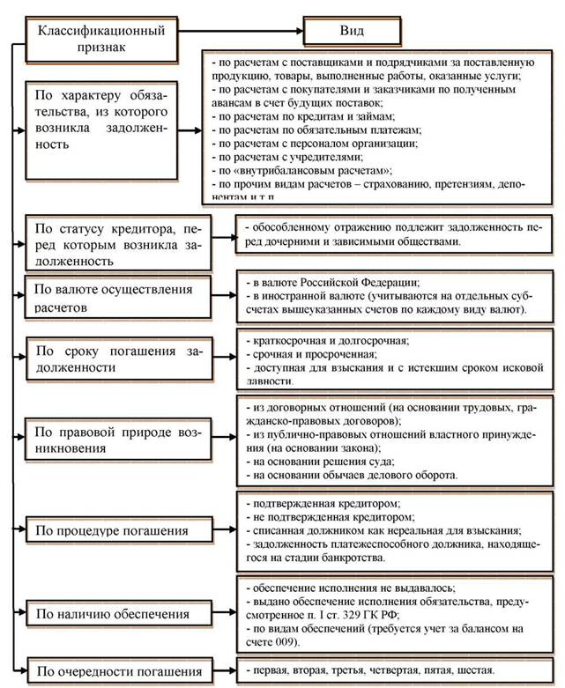
Рис. 2. Методы оценки кредиторской задолженности

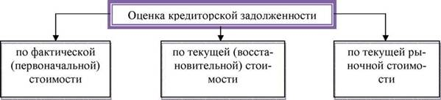
Рис. 3. Виды кредиторской задолженности
Таблица 2
Основания оценки кредиторской задолженности

Вид задолженности |  | Основания оценки
По хозяйственным договорам |  | Если условиями договора предусматривается составление расчетных документов по каждому факту поставки - расчетные документы поставщика либо договорные условия, если документы не поступили в срок.
 |  | Если условиями договора составление расчетных документов не предусматривается (договор аренды, кредита и т.п.) - договорные условия
По налогам и сборам |  | Налоговые декларации, расчеты и т.п. Акты сверок
По выплате заработной платы и иным выплатам |  | Трудовые договоры, распорядительные документы по оплате труда, расчетные ведомости
По выплате дивидендов |  | Решения общего собрания учредителей
По претензиям в рамках хозяйственных договоров |  | Претензионная переписка, решения арбитражных судов и т.п.
По штрафным налоговым санкциям |  | Решения налоговых органов (если налогоплательщик их не оспаривает), арбитражных судов
перед | перед персо- |  | перед | по налогам | перед прочими
по ставщиками и | налом орга- |  | внебюджетными | и сборам | кредиторами
подрядчиками | низации |  | фондами

Такой анализ осуществляется на основе данных бухгалтерского учета и отчетности организации. Анализ движения, состава и структуры кредиторской задолженности позволит выявить основные причины ее возникновения и изменения через оценку движения денежных потоков.
Эффективное управление расчетами возможно только при условии организации детальной и максимально оперативной информации системы аналитического учета задолженности.
Существование кредиторской задолженности предполагает ее учет, контроль и анализ. Однако кроме этих функций учетно-аналитическая система дает возможность осуществлять контрольные процедуры, поскольку система учета, анализа и контроля располагает единым информационным пространством, в рамках которого аккумулируется необходимые для этих целей данные.
При осуществлении расчетов значимым этапом признается контроль своевременности погашения задолженности, что обеспечивается применением контрольных процедур. Контрольные функции методологически основываются на принципах очередности, полноты погашения, соразмерности, своевременности предъявления претензий, приоритетности, погашения долгов. Проверка включает следующие контрольные процедуры: проверку реальности сальдо по счетам отражения кредиторской задолженности, соблюдения сроков образования и погашения задолженности, действительности сделок.
Объединение функциональных подсистем в единую учетно-аналитическую систему важно с точки зрения усиления взаимодействия экономической информации. В современных условиях существует значительная потребность формирования учетно-аналитической системы в соответствии с реализуемыми управленческими задачами.
Список литературы
Хахонова Н.Н. Теоретикометодологическое исследование категории «учетно-аналитическая система» управления коммерческой организации // Фундаментальные исследования. 2012. № 9 (часть 1). С. 231-234.
Романчин С.В. Формирование учетно-аналитической системы обеспечения финансовой устойчивости коммерческих организаций // Интеграция учетно-аналитических и налоговых процессов на макро - и микроуровнях: монография / Л.В. Попова [и др.]; под общ. ред. Л.В. Поповой. М.: Финпресс, 2010. 430 с.

